TEORIA DOS CONJUNTOS

# CONCEITO DE TEORIA DE CONJUNTOS

Formalmente, um conjunto é uma coleção de elementos. Um detalhe para se atentar é que em um conjunto todo elemento é único.

## REPRESENTANDO CONJUNTOS

### Enumeração

Conjuntos podem ser representados de diferentes maneiras. A forma mais simples é por meio da enumeração de seu conteúdo. Para isso, utilizaremos chaves para delimitar o conjunto e separaremos seus elementos por vírgula. EX: A={1,2,3,4,5,6}

### Regra De Formação

Ao invés de enumerar seus índices, podemos escrever a regra de geração do conjunto.

EX: 2x> 4

### Diagramas De Venn

Em um diagrama de Venn, conjuntos podem ser representados por formas geométricas (geralmente círculos), que podem ser parcialmente ou totalmente sobrepostos. Regiões de sobreposição representam elementos que pertencem simultaneamente a mais de um conjunto.

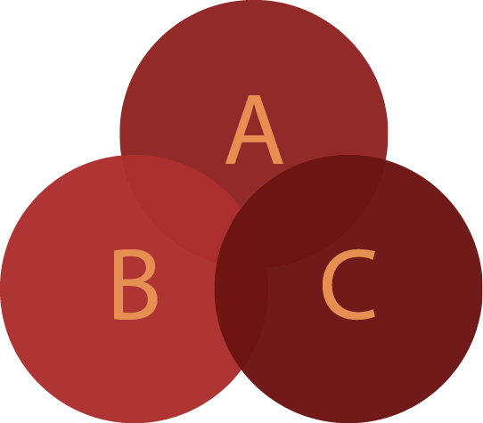

A principal relação entre um elemento e um conjunto é o pertencimento: um elemento pode ou não pertencer a um conjunto. Quando um elemento pertence a um conjunto, utilizaremos o símbolo ∈(pertence).

EX:

1 ∈ A (1 pertence a A).

O número de elementos que pertencem a um conjunto é chamado de **cardinalidade** do conjunto. A cardinalidade de um conjunto “A” qualquer pode ser escrita como |A|.

## OPERAÇÕES ENTRE CONJUNTOS

### União

A união entre dois conjuntos, denotada por ∪, é um conjunto formado por todos os elementos pertencentes a cada um dos conjuntos.

### Intersecção

A intersecção entre dois conjuntos, denotada por ∩ (símbolo de intersecção), é um conjunto formado por todos os elementos pertencentes simultaneamente a ambos os conjuntos.

### Diferença

A diferença entre dois conjuntos, também conhecida por complemento relativo entre dois conjuntos, representada por “–” (sinal de menos), é um conjunto formado por todos os elementos que pertencem a um conjunto, mas não pertencem ao outro conjunto.

### Subconjuntos

Se todos os elementos de um conjunto A também são membros de um conjunto B, dizemos que A é um subconjunto do conjunto B. Podemos escrever essa relação como A ⊂ B, que lemos “A está contido em B”.

# APLICAÇÕES DE TEORIA DE CONJUNTOS

## CONJUNTOS NUMÉRICOS ESPECIAIS

### Números Naturais

Nós representamos esse conjunto com a letra N estilizada: (símbolo de números reais).

O conjunto dos naturais é dado por:

ℕ = {0, 1, 2, 3, 4, 5 ...}

### Números Inteiros

Para representar a ideia de objetos faltando ou dívidas, surgiram os números negativos. Esses novos números, junto dos números já existentes, formam o conjunto dos números inteiros, representados pela letra Z estilizada: ℤ. Assim, temos:

ℤ = {... -3,-2,-1,0,1, 2, 3, 4, 5 ...}

### Números Racionais

O conjunto de todos os números que podem ser representados como uma fração, ou uma razão entre 2 números inteiros, é chamado de conjunto dos números racionais, representado pela letra Q estilizada: ℚ.



### Números Reais

Números racionais podem ser representados também na forma decimal. Esses são aqueles números onde temos infinitas casas decimais, sem qualquer tipo de padrão de repetição (dízima periódica).

### Números Complexos

Portanto, a raiz quadrada de um número negativo não pode pertencer aos reais.

Esses novos números receberam o nome de números imaginários. Como qualquer número real negativo pode ser escrito como o produto entre menos 1 e um número real positivo, definimos uma constante imaginária:



## Intervalos Numéricos

Seria bastante difícil definir por enumeração um conjunto contendo todos os números reais entre 3 e 6, incluindo o 3, por exemplo, afinal, no conjunto dos reais, existem infinitos números entre dois números quaisquer. Porém, por meio de uma regra de formação, é possível descrever o conjunto na forma de um intervalo:

s = {x ∈ ℝ | 3 < x < 6}

Temos duas formas alternativas de representar esse intervalo: [3,6[ ou [3,6 (fechado em 3 e aberto em 6).